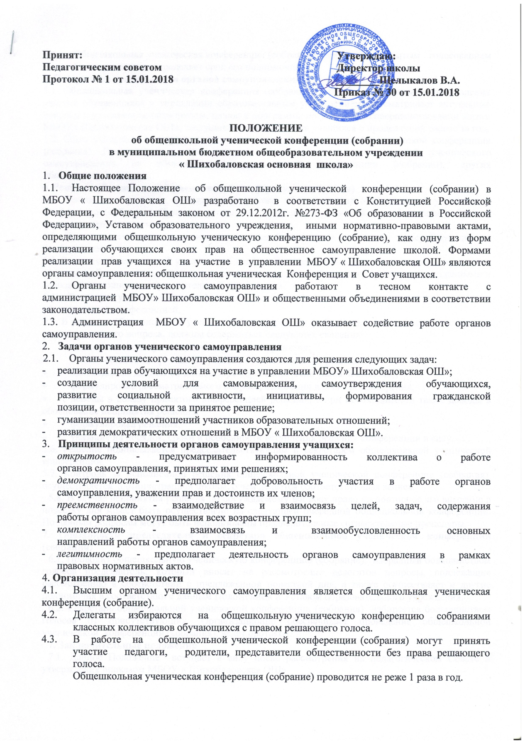
  - Общешкольная ученическая конференция (собрание) избирает открытым голосованием Совет учащихся, определяет срок его полномочий.
5. Содержание деятельности органов самоуправления
5.1. Общешкольная ученическая конференция (собрание) определяет основные направления участия обучающихся в управлении образовательным учреждением, рассматривает актуальные вопросы жизнедеятельности школы, планы и программы по участию в совершенствовании жизни МБОУ» Шихобаловская ОШ», заслушивает отчеты Совета учащихся о проделанной работе за год.
5.2. Совет учащихся организует выполнение решений общешкольной ученической конференции (собрания). Председатель Совета учащихся представляет интересы органов ученического самоуправления на общешкольной родительской конференции (собрании), других общественных органах.

6. Решение общешкольной ученической конференции (собрания)
6.1. Резолюция - решение, принятое в результате обсуждения на общешкольной ученической конференции (собрании). Принятие решений общешкольной ученической конференции (собрания) осуществляется коллегиально, открытым голосованием.
6.2. Принятым считается решение, получившее большинство голосов от присутствующих на конференции.
6.3. Решения общешкольной ученической конференции (собрания), а также ее поручения, вызовы, запросы и обращения подлежат исполнению администрацией, а также структурами, созданными и функционирующими в образовательной организации.
5.4. Решение ученической конференции (собрания) может быть пересмотрено только общешкольной конференцией.
5.5. В решении общешкольной ученической конференции (собрания), в зависимости от характера рассматриваемого вопроса, должны содержаться следующие сведения:
• наименование документа, дата и место его принятия;
• о количестве лиц, принявших участие в голосовании по решению;
• необходимые данные об инициаторе обращения (если таковой имеется);
• формулировка рассматриваемого вопроса, основания для его рассмотрения;
• доводы в пользу принятого конференцией решения, а при необходимости также доводы в обоснование непринятия решения;
• формулировка решения;
• указание на порядок, сроки и особенности вступления решения конференции в силу.
5.6. Решение подписывается председательствующим и секретарем общешкольной ученической конференции.
5.7. Контроль за исполнением решения общешкольной ученической конференции (собрания), осуществляется администрацией школы, о чем делается соответствующая запись.
5.8. В случае непринятия решения по обсуждаемому вопросу право на повторное его внесение в повестку дня может быть осуществлено на следующей очередной общешкольной конференции. По данным вопросам могут быть использованы предварительные согласительные процедуры.

7. Обязанности председателя и секретаря общешкольной ученической конференции (собрания)
6.1. Проводит общешкольную ученическую конференцию (собрание), избранный большинством голосов председатель, который вносит на рассмотрение делегатов вопросы, подлежащие рассмотрению в соответствии с предложенной повесткой дня, а также осуществляет и другие полномочия в соответствии с данным Положением и Уставом образовательного учреждения.
6.2. Секретарь общешкольной ученической конференции (собрания) избирается большинством голосов от присутствующих. Организационно обеспечивает проведение общешкольной ученической конференции (собрания), ведет протокол.

7. Заключительные положения
7.1. Данное Положение вступает в силу после рассмотрения на педагогическом Совете и утверждения приказом МБОУ « Шихобаловская ОШ»

